МИНОБРНАУКИ РОССИИ

Федеральное государственное бюджетное образовательное учреждение высшего образования

«Костромской государственный университет» (КГУ)

Институт автоматизированных систем и технологий

Кафедра информационных систем и технологий

Направление подготовки/Специальность* 09.03.02

Информационные системы и технологии

Профиль Разработка программного обеспечения информационных систем

Дисциплина Технологии компьютерного зрения

ОТЧЁТ

Лабораторная работа №5: Локальные особенности.

Выполнили студенты Смирнов Кирилл Андреевич

Шкунов Владимир Викторович

Группа 22-ИСбо-2а

Проверил Орлов Александр Валерьевич

Оценка __________________________

Подпись преподавателя ____________

Кострома 2024

**Задание**

Задание 1 Создайте приложение на Python, которое выполняет следующие операции:

1. Загружает изображение из заданного файла

2. Использует детектор Ши-Томаси для обнаружения удачных точек (функция cv2.goodFeaturesToTrack)

3. Отображает загруженное изображение и найденные точки в окне.

4. По нажатию клавиш "вверх" и "вниз" должен изменяться параметр функции GFTT qualityLevel (диапазон 0.01 - 0.9).

5. По нажатию клавиш "влево" и "вправо" должен изменяться параметр функции GFTT minDistance (диапазон 5 - 100).

6. По нажатию Esc окно должно быть закрыто.

Задание 2: Загрузите изображение-сцену bookz.jpg, и один из образцов bookN.jpg по выбору пользователя.

Используя детектор **cv2.SIFT** и сопоставитель **cv2.BFMatcher** с параметрами по умолчанию, найдите список точек и их дескрипторов для обоих изображений методом **.detectAndCompute()**.

Примените критерий Лёве для отсева неоднозначных пар точек. Покажите сопоставления на экране, используя функцию **cv2.drawMatches()**.

Нажатие стрелок "вверх" и "вниз" должно менять порог отсева для критерия Лёве (диапазон 0.1...1.0).

Задание 3: Модифицируйте программу, составленную в задании 2, следующим образом.

Вместо использования функции **cv2.drawMatches()**, постройте по найденным соответствиям гомографическое преобразование методом RANSAC.

Используйте **cv2.perspectiveTransform()** для нахождения точек сцены, соответствующих углам объекта, и обведите его рамкой, вызвав функцию **cv2.polylines()**.

Задание 4: Модифицируйте программу, составленную в задании 3, следующим образом.

Вместо статического файла сцены bookz.jpg загрузите видео bookz.mp4, и обведите искомый объект на каждом кадре.

Дополнительное задание: Используя функцию time() из модуля time, отдельно оцените время, требуемое для выполнения операций:

* поиска точек в кадре;
* проведения сопоставления точек;
* отсева точек и поиска гомографии.

Оценку усредните по всему клипу bookz.mp4. Попробуйте произвести оценку для алгоритмов извлечения особенностей SIFT, ORB и KAZE. Для сопоставления точек используйте BFMatcher. Для SIFT и KAZE используйте метрику L1 (cv2.NORM_L1), для ORB - расстояние Хэмминга (cv2.NORM_HAMMING).

Составьте таблицу следующего вида:

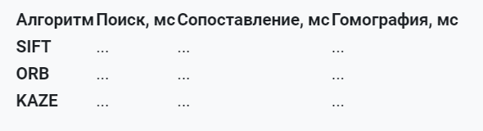

На основании табличных данных составьте гистограмму, и добавьте её и таблицу в отчёт.

**Вопросы**

1. Что такое дескриптор локальной особенности?
2. Что такое инвариантность алгоритма поиска по отношению к чему-либо?
3. Какие виды локальных особенностей вы знаете? Какие алгоритмы применяются для их поиска?

**Вопрос №1**

Дескриптор локальной особенности – это набор числовых значений, которые описывают ключевые характеристики фрагмента изображения вокруг локальной особенности (угол или точку). Значения должны быть инвариантными относительно различных трансформаций, чтобы обеспечить корректное сопоставление и распознавание особенностей на изображениях.

**Вопрос №2**

Инвариантность алгоритма означает, что он сохраняет свои свойства и характеристики при изменении входных данных или при различных преобразованиях.

Инвариантность к повороту: выдает верные результаты при перевернутом изображении.

Инвариантность к освещению: при изменении яркости или контрастности изображения выдает верные результаты.

Инвариантность к масштабу: алгоритм независимо от размера изображения способен находить объекты.

**Вопрос №3**

Метод Харриса – это алгоритм обнаружения углов на изображении, где анализируется изменение интенсивности пикселей в окрестности каждого пикселя и выявление областей, в которых такие изменения являются наиболее значимыми.

Дескриптор SIFT – алгоритм для обнаружения и описания локальных особенностей, устойчивых к небольшим сдвигам, изменениям освещения и поворотам.

Алгоритм IBR – это метод обнаружение областей на изображении, основанный на итеративном применении бинаризации с последующей перекластеризацией.

Алгоритм MSER – это метод обнаружения экстремально стабильных областей на изображении. Он позволяет выделять области с однородной текстурой или яркостью, которые устойчивы к изменениям масштаба и освещения.

**Скриншоты работы**

**Задание 1**

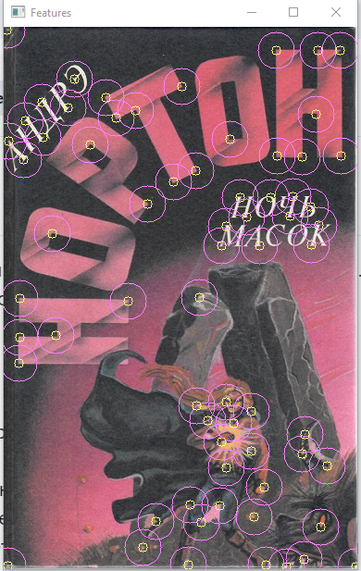

Рис. 1. Вывод первого задания.

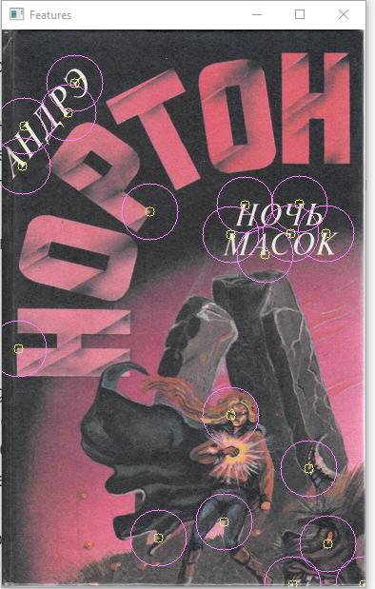

Рис. 2. После изменения **qualityLevel** и **minDistance**

**Задание 2**

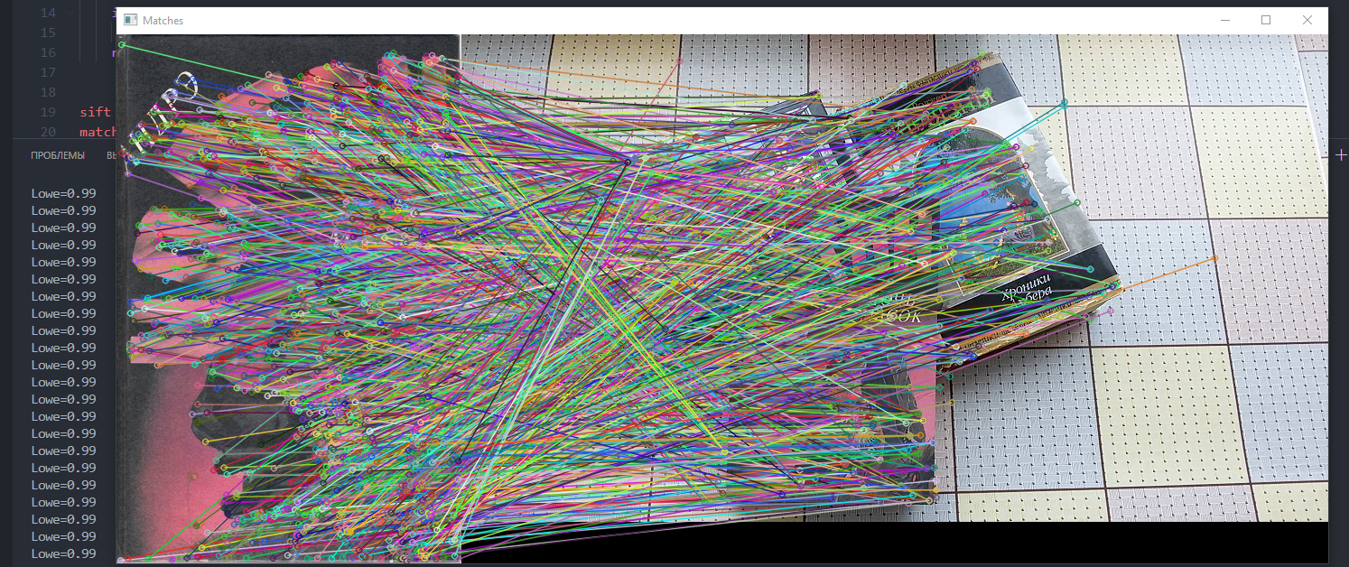

Рис. 3. Вывод второго задания (максимальный порог).

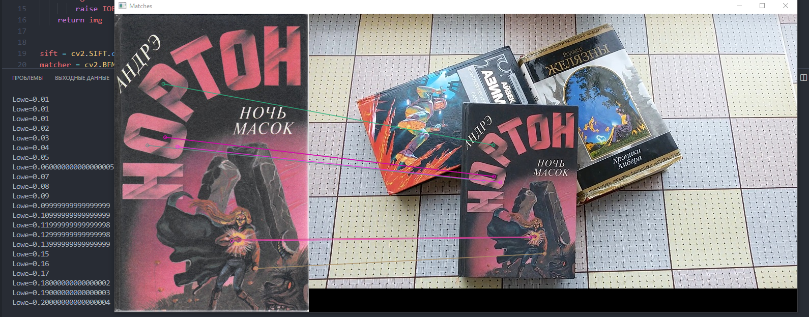

Рис. 4. Вывод второго задания (почти минимальный порог).

**Задание 3**

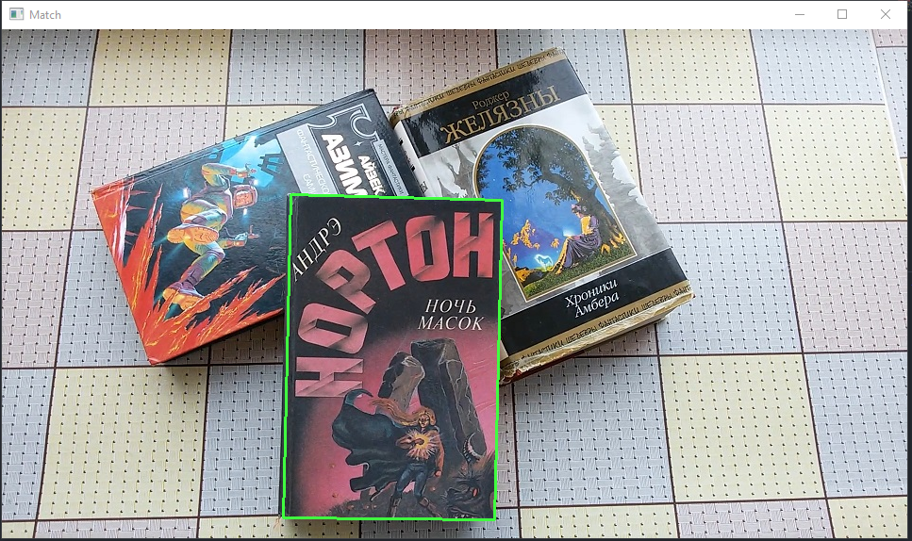

Рис. 5. Вывод третьего задания.

**Задание 4**

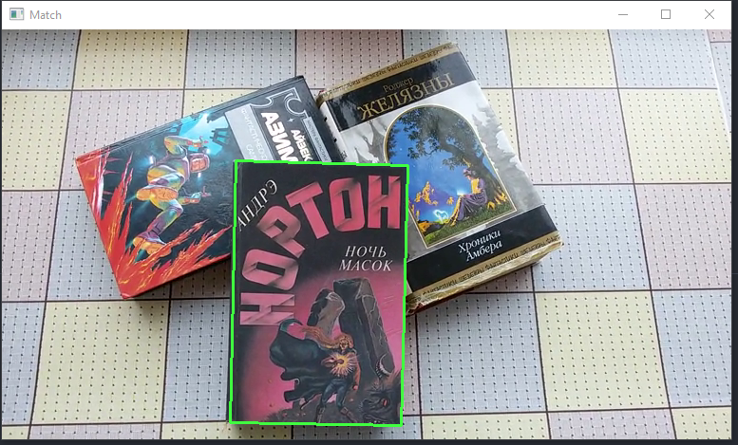

Рис. 5. Вывод четвертого задания.

**Дополнительно задание**



Рис. 6. Вывод средних значений SIFT.



Рис. 7. Вывод средних значений ORB.



Рис. 8. Вывод средних значений KAZE.

|  |  |  |  |
| --- | --- | --- | --- |
| Алгоритм | Поиск в мс | Сопоставление в мс | Гомография в мс |
| SIFT | 69.92 | 36.59 | 1.14 |
| ORB | 9.08 | 1.24 | 2.95 |
| KAZE | 241.48 | 11.61 | 1.22 |